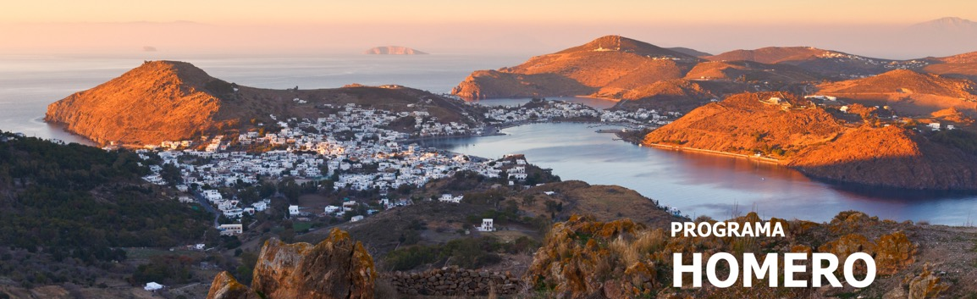
7 días / 6 noches 2026
Del 04 abril a 24 octubre 2026: Cada sábado

*Este programa opera durante el verano *

ATENAS – MYKONOS – KUSADASI - PATMOS
RODAS - SANTORINI

INCLUYE

- 2 noches en hotel de Atenas, desayuno incluido.
- Visita de la ciudad de Atenas de medio día con Acrópolis.
- Crucero de 4 días por las Islas Griegas y Turquía en pensión completa.
- Entradas a sitios arqueológicos con guía.
- Todos los traslados según itinerario.

NO INCLUYE

- Tiquetes aéreos internacionales y domésticos.
- Gastos de pasaportes y visados.
- Bebidas o extras.
- Actividades no descritas.
- Tasas portuarias y propinas del crucero: 190 EUROS por persona por crucero.
- Suplementos de temporada de crucero:
- 60 Euros por persona 04/05/2026 – 24/08/2026 & 05/10/2026 - 26/10/2026
- 80 Euros por persona 31/08/2026 – 28/09/2026

- Gastos personales tales como servicios de lavandería, llamadas telefónicas, bebidas, comidas que no estén indicadas en el itinerario, etc.
- Tasas de alojamiento.
- Tarjeta de asistencia médica.
- Fee Bancario.

TARIFAS EN EUROS POR PERSONA

04/04/2026 - 11/04/2026
CATEGORÍA | ACOMODACIÓN DOBLE (valor por persona) | ACOMODACIÓN TRIPLE (valor por persona) | ACOMODACIÓN SENCILLA (valor por persona)
COMFORT – CAT IA | 1.355 | 1.200 | 2.290
EXCLUSIVO – CAT XA | 1.695 | 1.440 | 2.905
VIP – CAT XB | 1.850 | 1.565 | 3.190

18/04/2026 - 27/06/2026
CATEGORÍA | ACOMODACIÓN DOBLE (valor por persona) | ACOMODACIÓN TRIPLE (valor por persona) | ACOMODACIÓN SENCILLA (valor por persona)
COMFORT – CAT IA | 1.520 | 1.430 | 2.580
EXCLUSIVO – CAT XA | 1.925 | 1.705 | 3.320
VIP – CAT XB | 2.135 | 1.860 | 3.680

04/07/2026 -29/08/2026
CATEGORÍA | ACOMODACIÓN DOBLE (valor por persona) | ACOMODACIÓN TRIPLE (valor por persona) | ACOMODACIÓN SENCILLA (valor por persona)
COMFORT – CAT IA | 1.490 | 1.395 | 2.520
EXCLUSIVO – CAT XA | 1.880 | 1.675 | 3.230
VIP – CAT XB | 2.105 | 1.830 | 3.640

05/09/2026 - 24/10/2026
CATEGORÍA | ACOMODACIÓN DOBLE (valor por persona) | ACOMODACIÓN TRIPLE (valor por persona) | ACOMODACIÓN SENCILLA (valor por persona)
COMFORT – CAT IA | 1.720 | 1.560 | 2.930
EXCLUSIVO – CAT XA | 2.190 | 1.880 | 3.790
VIP – CAT XB | 2.400 | 2.040 | 4.150

ITINERARIO

DÍA 1 – sábado ATENAS

Llegada a Atenas, encuentro con nuestra asistencia y traslado a su hotel. Resto del día libre.

DÍA 2 – domingo ATENAS

Visita panorámica de la ciudad de Atenas incluyendo la Acrópolis. Resto del día libre.

DÍA 3 – lunes ATENAS - MYKONOS

Traslado por la mañana al puerto para embarcar en el crucero de 4 días, primera parada Mykonos, isla famosa por sus playas, su belleza sin igual y su animada vida nocturna.

DÍA 4 – martes KUSADASI - PATMOS

Siguiente parada en Kusadasi (Turquía). Donde podrá elegir participar en la excursión al sitio arqueológico de la Antigua Efesos, una de las ciudades más antiguas excavadas hasta hoy, donde San Pablo fue arrestado y luego desterrado. Por la tarde llegaremos a la isla de Patmos donde podrá participar en la excursión opcional, usted tendrá la oportunidad de visitar el monasterio y la gruta donde San Juan vivió y escribió el libro de Apocalipsis.

DÍA 5 – miércoles RODAS

Temprano por la mañana llegada al puerto de Rodas, isla conocida como la isla de las de las cruzadas de los Caballeros de la Orden de San Juan, la excursión en esta isla le permite visitar su famosa Acrópolis de Lindos, en la cima de la montaña, además de la ciudad medieval (Antigua Rodas).

DÍA 6 – jueves HERAKLIO - SANTORINI

Primera parada del día en el puerto de Heraklio (capital de Creta). Aquí podrán participar en la excursión opcional al Palacio de Knosos, el centro de la civilización minoica. Navegación hacia un lugar que le quitará el aliento: Santorini. Llegada a La Isla conocida ahora y siempre como el continente perdido de la Atlantis. Aquí podrá participar en la excursión que los llevará al pueblo de Oia conocido mundialmente por uno de los lugares más mágicos para ver la caída del sol.

DÍA 7 – viernes PUERTO - AEROPUERTO

Después del desayuno a bordo, llegada al puerto , desembarque y traslado al aeropuerto de Atenas. Para tomar su vuelo de salida.

Fin de nuestros servicios.

Notas importantes

Notas generales
- La categoría COMFORT durante el crucero se basa en categoría IA .
- La categoría EXCLUSIVO durante el crucero se basa en categoría XA & la categoría VIP en categoría XB.
- Tenga en cuenta que sugerimos que el vuelo de salida al final del paquete se reserve aprox. 12:00
- Precio de paquete No incluye Tasas portuarias y propinas del crucero y son mencionados en cada paquete
Notas para Crucero Celestyal
En el crucero está incluido :
- Desayuno, almuerzo, cena, así como opciones de comida adicionales del Greek Deli and Pizza Oven que estarán disponibles de forma gratuita en determinados horarios.
- WiFi básico gratuito** para todos los pasajeros
- Autoservicio de café filtrado, té, agua y zumos en un punto designado a bordo durante todo el día (6:30 a.m. - 22:00 p.m.), refrescos gratuitos ilimitados en los principales restaurantes durante las comidas.
- Actividades y entretenimiento a bordo.

*Impuesto de alojamiento hotelero en Grecia No está incluido en los paquetes y cada cliente paga directo en los hoteles:

De 01 Abril 2026 a 31 Octubre 2026:
- 5* Hoteles: 15,00 € por habitación por noche.
- 4* Hoteles: 10,00 € por habitación por noche.
- 3* Hoteles: 5,00 € por habitación por noche.

Notas operaciones
En las siguientes fechas todos los sitios arqueológicos y museos de Grecia permanecerán cerrados durante 2026.
- 01 ENERO 2026: Primer día del año nuevo 2025
- 25 MARZO 2026: Día de la Independencia Griega
- 10 ABRIL 2026: Viernes Santo: sitios & museos abren a partir de las 12:00.
- 12 ABRIL 2026: Pascua Ortodoxo
- 01 MAYO 2026 : Dia de trabajador
- 25 & 26 DICIEMBRE 2026 : Navidad
- 01 ENERO 2027 : Primer día del año nuevo 2027

Esto es válido según la presente decisión del Ministerio de Cultura griego

TARIFAS SUJETAS A DISPONIBILIDAD Y CAMBIO SIN PREVIO AVISO

